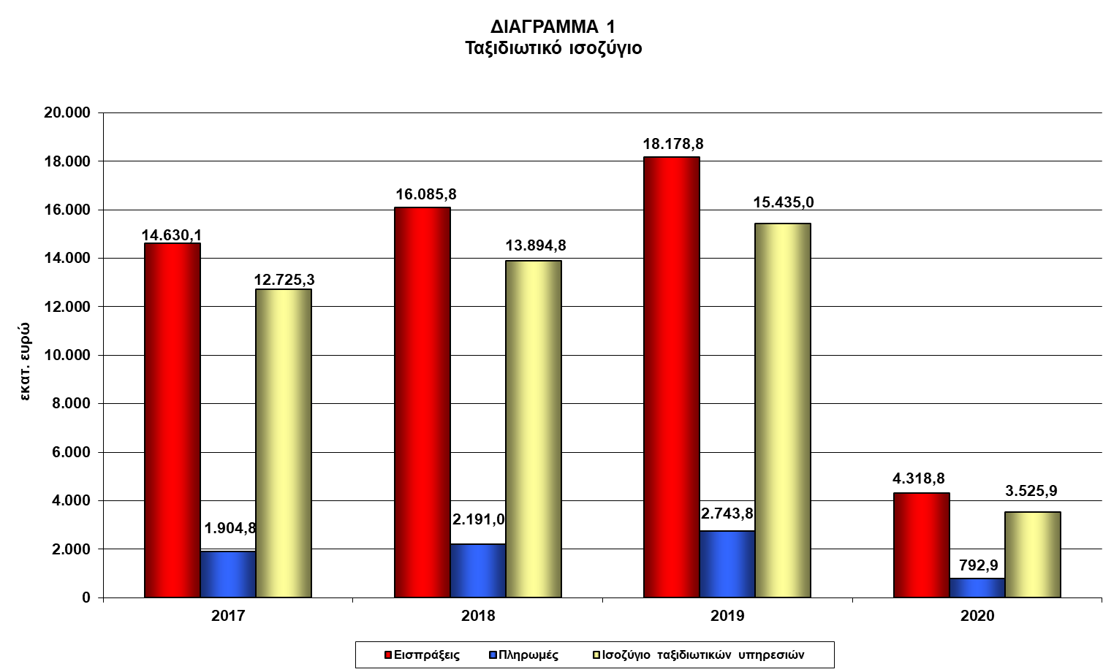
Σημείωση: Τυχόν διαφορές στις ποσοστιαίες μεταβολές οφείλονται σε στρογγυλοποιήσεις.
* Συμπεριλαμβάνονται τα στοιχεία για τις κρουαζιέρες επιπλέον της Έρευνας Συνόρων, για τα οποία η κατανομή ανά εθνικότητα δεν είναι ακόμη διαθέσιμη.

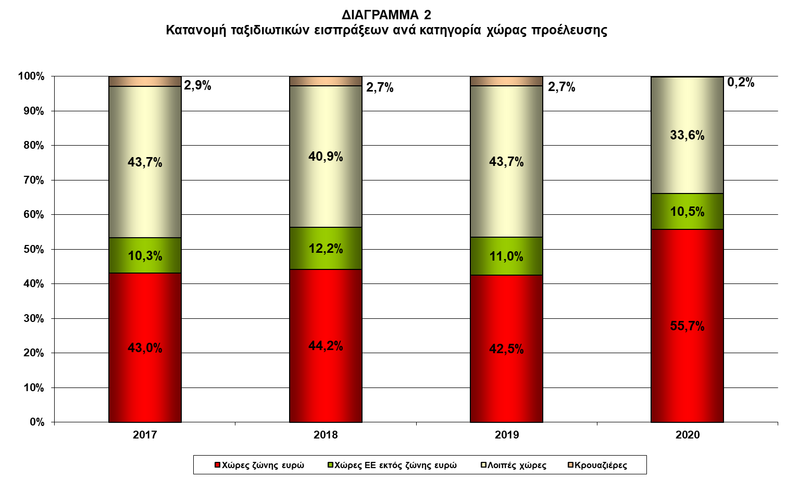

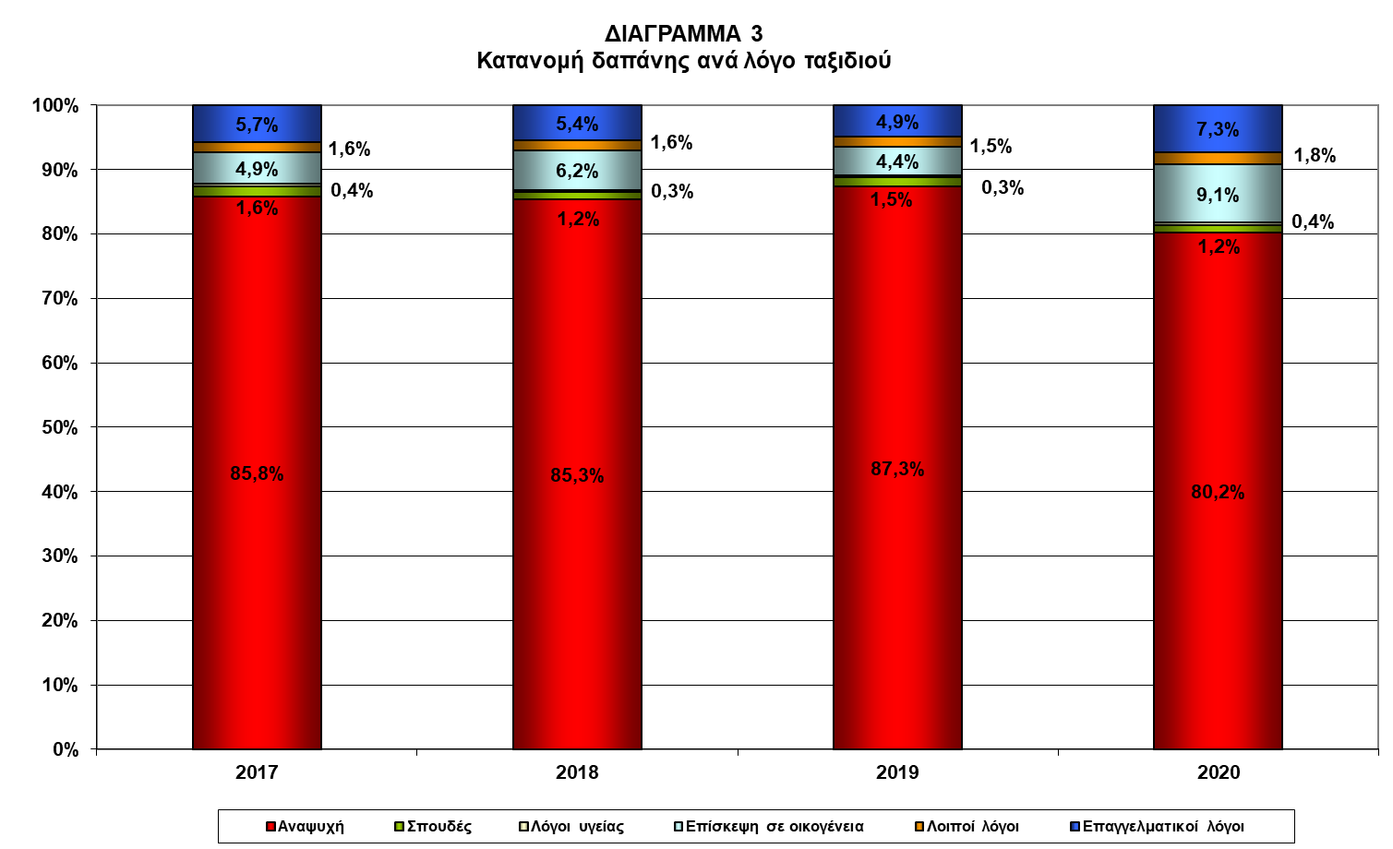
* Συμπεριλαμβάνονται τα στοιχεία για τις κρουαζιέρες επιπλέον της Έρευνας Συνόρων, για τα οποία η κατανομή ανά εθνικότητα δεν είναι ακόμη διαθέσιμη.
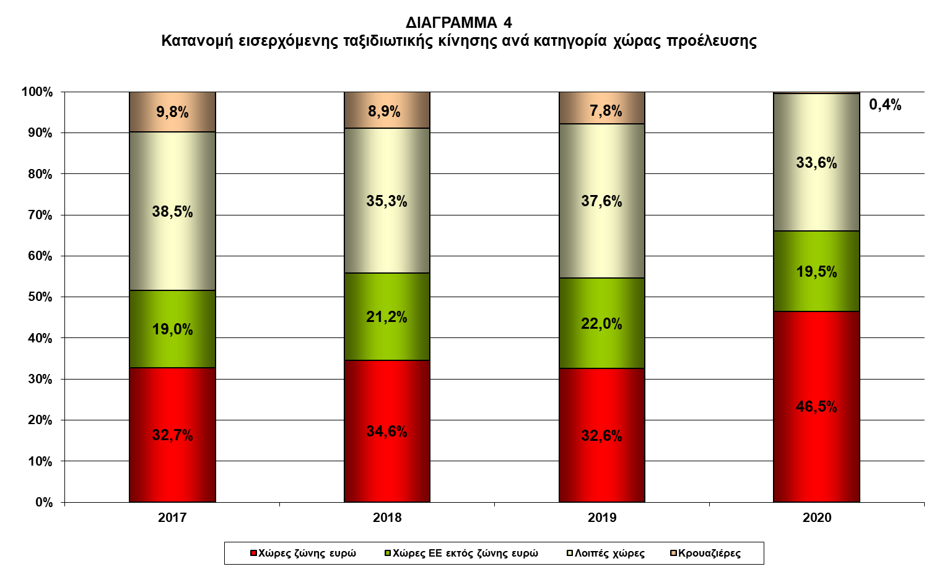
* Συμπεριλαμβάνονται τα στοιχεία για τις κρουαζιέρες επιπλέον της Έρευνας Συνόρων, για τα οποία η κατανομή ανά εθνικότητα δεν είναι ακόμη διαθέσιμη.
Σημείωση: Σε κάθε ημερήσια επίσκεψη, ανεξαρτήτως διάρκειας, αποδίδεται και μία διανυκτέρευση.

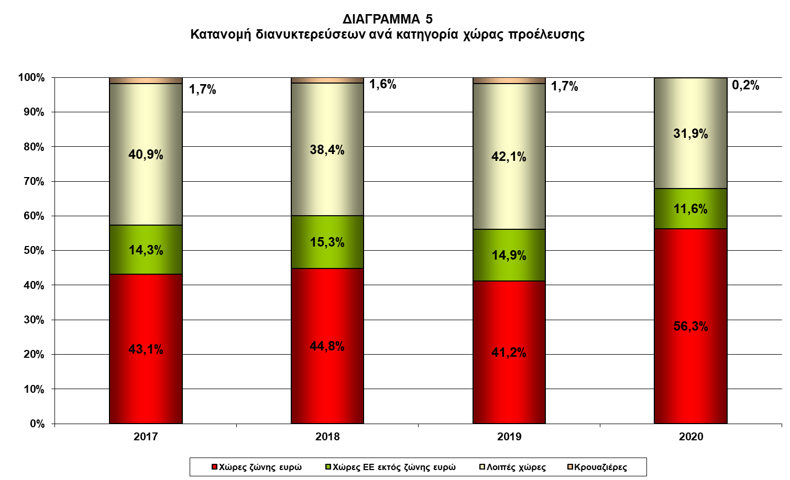

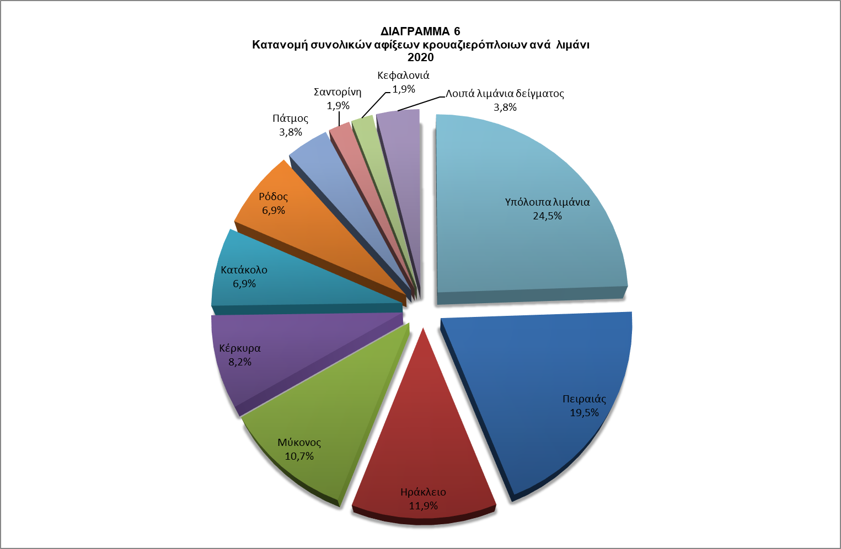

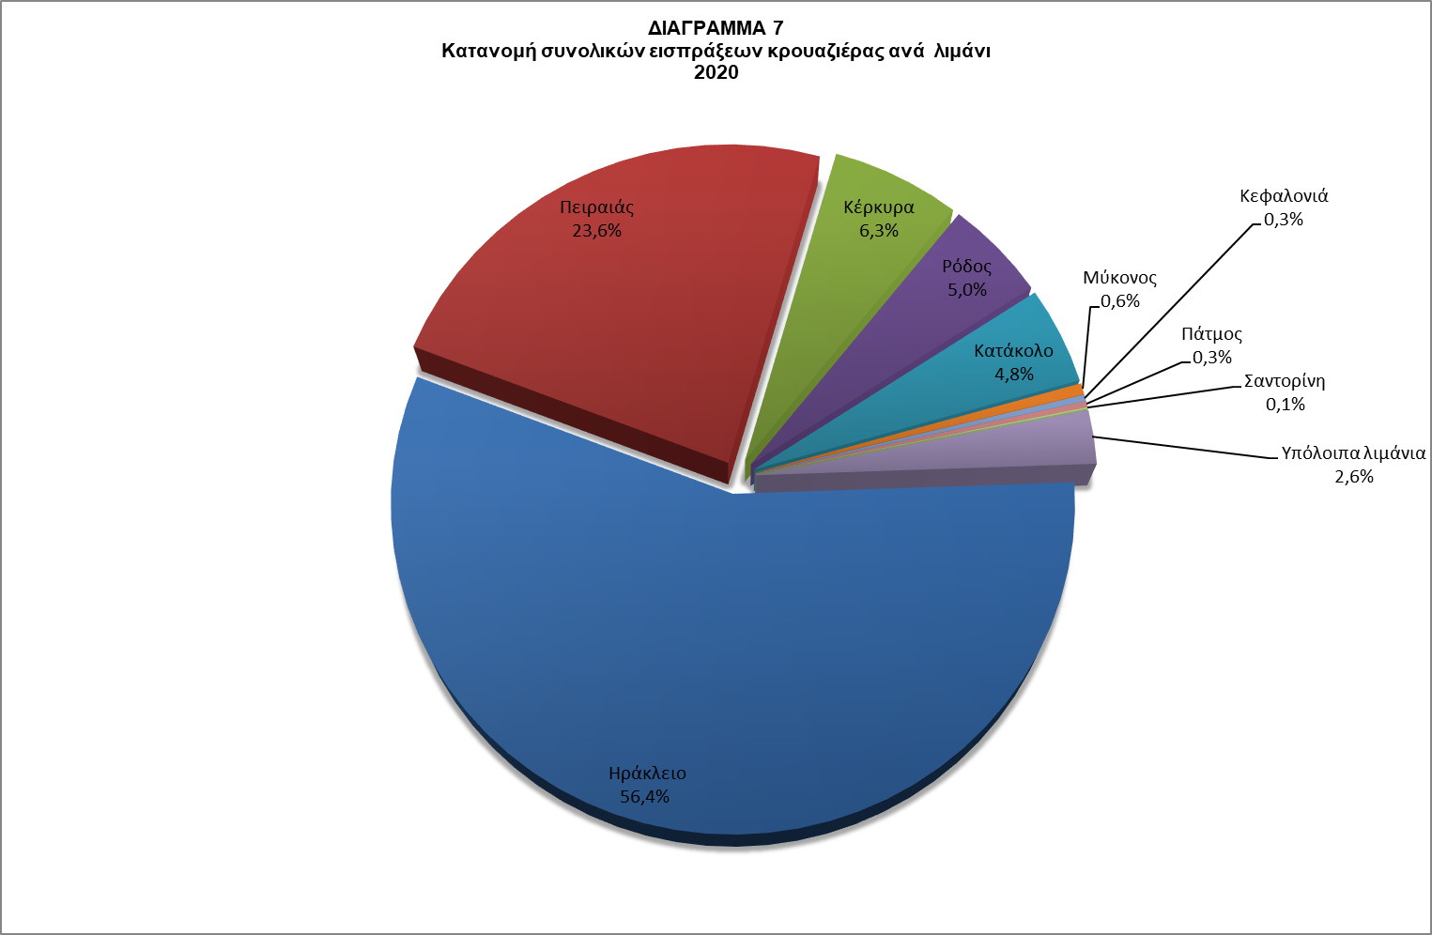

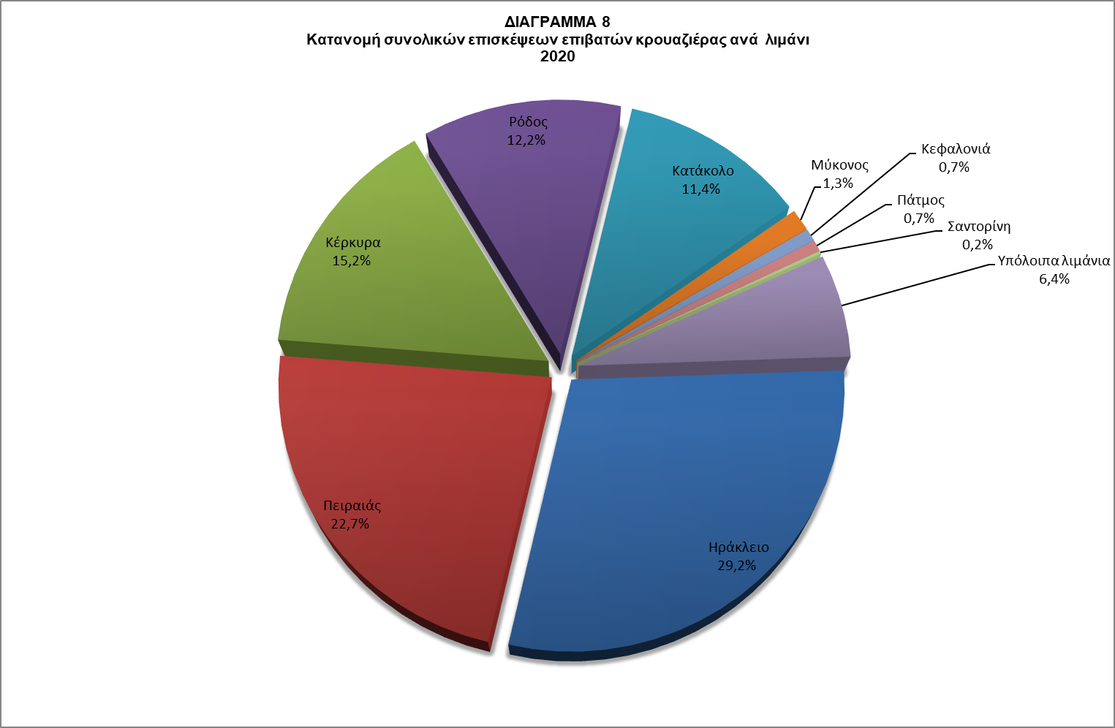

¹ Στα στοιχεία του πίνακα δεν περιλαμβάνονται στατιστικά στοιχεία από κρουαζιέρες που συλλέγονται πέραν της Έρευνας Συνόρων.
² Η σειρά με την οποία εμφανίζονται οι περιφέρειες ακολουθεί την επίσημη ταξινόμηση Nomenclature of territorial units for statistics - NUTS 2013/EU-28 (NUTS 2).
³ Στον πίνακα παρουσιάζονται οι επισκέψεις, όχι η ταξιδιωτική κίνηση, διότι ένας ταξιδιώτης μπορεί να επισκεφθεί περισσότερες από μία περιφέρειες στη διάρκεια ενός ταξιδιού.

